

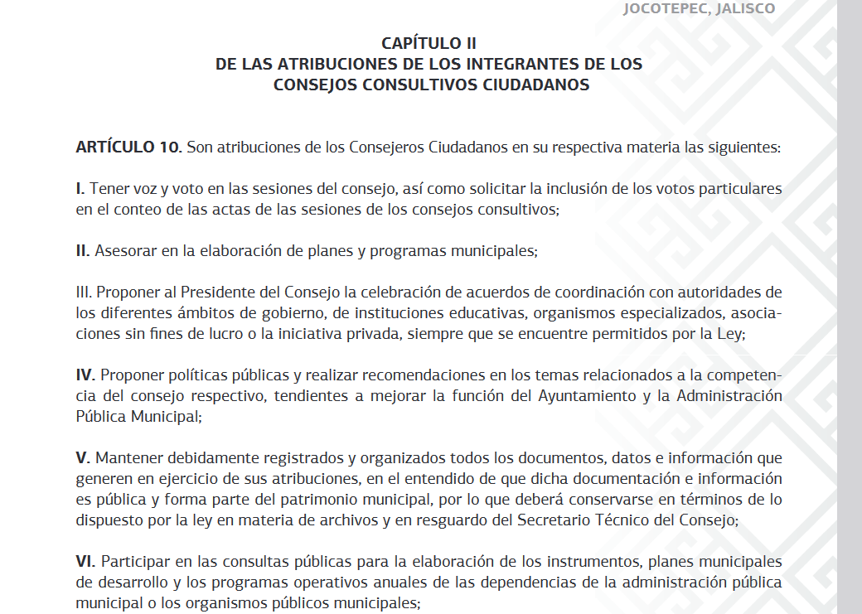37.3 Existe un mecanismo para nombrar al titular o titulares de este organismo mediante un proceso de elección abierto y transparente

Como atribuciones de los consejos: GACETA 3 Reglamento de Consejos Consultivos Ciudadanos, permite nombrar mediante elección abierta la integración de los titulares.

Jocotepec Jalisco a 10 de Octubre 2023.